中華民國114年05月27日星期二 113學年度第2學期第16週   |  |  | 發 行 人：校長 徐基舜  發行學校：桃園市立仁和國民中學  企 劃：教務主任林曉瑩 學務主任陳佩祺  輔導主任梁家雍 總務主任洪志文  總 編 輯：學務主任 陳佩祺  編 輯：幹事 吳誠昀  創刊日期：95/2/10
校務報導  ■05/26 技藝教育成果終章野餐會  ■05/27 九年級校外教學  ■05/28 九年級校外教學  ■05/29 九年級校外教學  ■05/30 節日補假  校園榮譽榜  第15週秩序比賽成績  第15週整潔比賽成績  環境教育  環境與衛生教育  交通安全宣導 (交通部)  1、交通安全，人人有責。  2、遵守路權，你我安全。  3、十次車禍九次快，請勿超速行駛。  4、行走行人穿越道時，請勿闖紅燈。  5、請勿違規穿越道路，請走行人穿越道。  6、行車多禮讓，行人優先行。  7、交通停看行，行車安全重禮讓。  8、酒醉上道，危險就到。  9、尊重路權，大家安全。  10、『杯劇』別讓酒後駕車成為『悲劇』。  11、基本路權記在心，安全有禮皆開心！  12、交通規則要牢記，可別破財又生氣！  13、十次車禍九次快，超速行駛大禍害。  14、機車左轉非小事，切記採用兩段式。  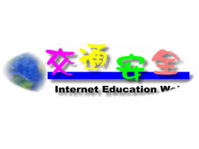  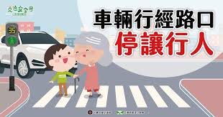 | 輔導教育專欄  廣結善緣；人生路會走得更寬廣  (學習電子報)  人人都希望，在困難時，能得到別人關心幫助，希望別人給你溫暖、正能量，自己平常時就要「廣結善緣」。  有些人遇到事情，會怪別人現實，不幫助他，當你要責怪人的時候，先「自省」，平時是否廣結善緣呢？  平時不廣結善緣，遇到事情，只有想到別人，怎麼沒關心、送溫暖給你，是要檢討自己，不是都怪罪他人，沒給你溫暖。  人是互相的，常給人方便運會好，或許你幫助的人，沒有回報給你，天地間，有一股無形主宰力量，會藉由其他人回報給你，或在兒孫身上。  不問別人對你好不好？  先問自己，付出多少？  因為～人心是相對的，當然幫助任何人，心不可寄求，會有什麼好康，會得到好報心態，才去做善事。  抱持著平常心，否則付出去的，沒有得到你的期待，會起埋怨心，覺得人情冷暖、人心很現實。  要得到別人，能送光、熱給你，自己要先給人正能量、關心，才能得到別人，給你的關懷、愛。  處處與人為善，給人方便，就是給自己方便。  每個人所做過的善惡，最後都會回到，自己的身上。  閱讀心得  越愛斤斤計較的人，以為自己佔了便宜，但實際上自己的路愈走愈窄，而懂得予人方便就是與己方便的人，反倒是多結善緣，無形中多一個人脈就多一條路，所以說廣結善緣，人生的路才會愈走愈廣寬。  健康加油站  健康加油 腸保健康 樂活人生 (衛生局)  1.減少攝取高精緻食物，如：速食、炸雞、醃漬品、加工食品、調理品等。  2.增加攝取高纖維食物，如：天然蔬菜、水果、全榖雜糧等。  3.適當補充水分：每天攝取的水分至少要達到體重×30mL的標準。  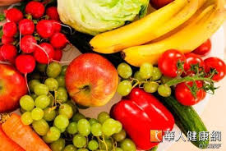 | 少年法律專欄  少年法律 預防酒駕 人人有責  文／李佩珊（律師）  小詹升上國中，就告訴爸媽自己想要的生日禮物是直排輪，段考第一名的獎品是腳踏車。  小詹不停幻想自己拿到這兩個禮物後，外出玩的狀況。  小詹生日這天，爸媽開車載小詹到牛排店慶生，開心的爸爸忍不住貪杯，多喝了幾杯酒。  爸爸執意要開車回家，回程時因判斷錯誤，誤闖對向車道，撞上其他車輛，造成一死二傷。  這場車禍讓小詹失去媽媽，唯一的親人只剩下造成車禍的爸爸。  爸爸精心準備的生日禮物——直排輪，也因小詹失去了右腳而無法穿上……。  小詹從此再也無法露出笑容。  有法可循  酒駕或肇事等犯罪的規定，是到民國八十八年間才立法。由此可知法律是活的，會因應社會的變遷而立法或修法。現今也有不下三次的酒駕相關修法，雖然每次刑度修正一次比一次重，但為何酒駕肇事的數量仍高居不下？  酒駕是刑法明文禁止的行為，依據刑法第一百八十五條之三條第一項規定，吐氣所含酒精濃度達每公升零點二五毫克或血液中酒精濃度達百分之零點零五以上時，駕駛動力交通工具，則將被處以兩年以下有期徒刑，且得併科二十萬以下之罰金。  你該知道  切莫貪圖一時的方便，賭上了自己家人與他人的性命與未來；當家人執意酒後駕車時，你應該勸阻這樣的行為，協助叫計程車或代理駕駛，以避免不可逆的遺憾發生。  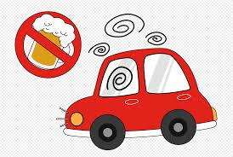
   | 七年級 | 八年級 | 九年級
  第1名 | 711 | 814 | 904
  第2名 | 701.716  717 | 811.804  808.812 | 903.908.910  911.912.915  916
  第3名 | 707.710
   | 七年級 | 八年級 | 九年級
  第1名 | 711 | 811 | 907.910
  第2名 | 702 | 814 | 903.908.911
  第3名 | 717 | 804.808

